

XII Всероссийский конкурс «Воспитатели России».
📢 Приём заявок продолжается!

Будущее дошкольного образования за Вами!

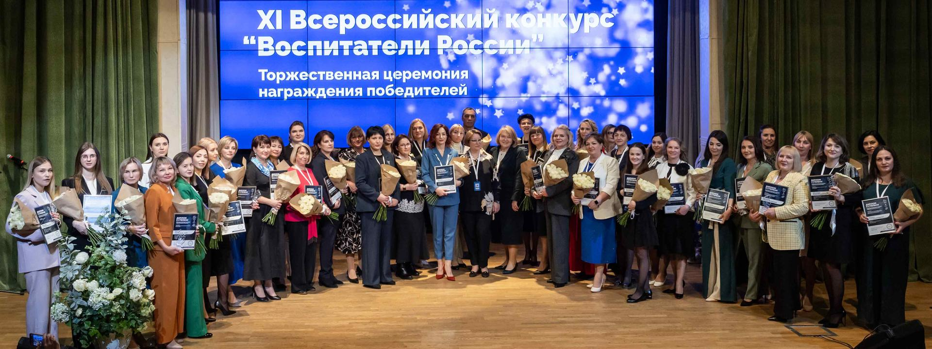

В этом году Вас ждут 11 основных и 3 специальных номинации, 2 из них являются абсолютно новыми! Традиционно мероприятие проводится в два этапа:

▶️ Региональный этап:
19 апреля-27 сентября, 2024
▶️ Федеральный этап:
1 октября - 30 ноября, 2024

Заявки на региональный этап подаются в электронном виде через регистрационную форму на нашем сайте. К рассмотрению и оценке допускаются заявки, поданные в срок и содержание которых соответствует утверждённым номинациям согласно Положению.

Не упустите возможность стать участником главного конкурса для работников дошкольных образовательных организаций! ❤️

Ознакомьтесь с номинациями и Положением и узнайте как подать вашу заявку, перейдя по ссылке:
https://vospitateli.org/konkurs-xii



С уважением, Всероссийская общественная организация содействия развитию профессиональной сферы дошкольного образования «Воспитатели России»
Тел: +7 (495) 146-68-46
Адрес: 129110, Россия, Москва, Банный переулок, 3
Сайт: vospitateli.org

